Выходные в Армении
Групповые туры с гарантированными заездами по Четвергам
4 дней/3 ночей

День 1| Четверг -Прибытие в международный аэропорт Звартноц, трансфер в гостиницу. Отдых- ночлег в Ереване
День 2| Пятница – Храм Гарни- Монастырь Гегардаванк-ночлег в Ереване

День 3| Суббота- Сити тур по Еревану-Экскурсия и дегустация коньяка в Ереванском коньячном заводе "Арарат"- ночлег в Ереване
День 4| Воскресенье – свободное время -трансфер в международный аэропорт Звартноц – Отбытие

День 1| Четверг -Прибытие в международный аэропорт Звартноц, трансфер в гостиницу. Отдых
День 2| Пятница –Храм Гарни- Монастырь Гегардаванк
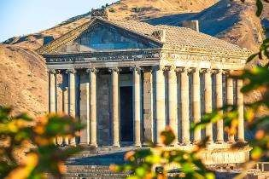
Гарни - В 37 километрах от центра Еревана находится одно из самых необычных мест Армении, селение Гарни с одноименным названием древне языческого храма. До принятия христианства архитектура в Армении находилась в плотном контакте с эллинистическим стилем этому свидетельствует Гарни выполненный в этом изящном направлении с характерной колоннадой со всех сторон и расположенный на вершине холма, разделенного от
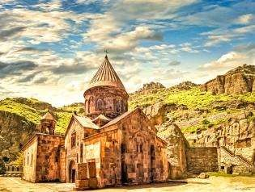
горной гряды глубоким ущельем.
Гехард - Подъезжая к Гехарду, Вы не сразу заметите верхушки крестов и саму церковь, но первое, что Вас впечатлит — это музыка. У подъема к церкви всегда играют музыканты, встречающие гостей радостью и громкой национальной музыкой. В воздухе слышится аромат национальных вкусностей, таких как сухофрукты, сладкий суджух и мед, но поднявшись, по склону вверх Вы будете потрясены тем, что увидите. Перед Вами откроются ворота с видом на Гехард, полностью выточенный из горы.

День 3|Суббота- Сити тур по Еревану-Экскурсия и дегустация коньяка в Ереванском коньячном заводе "Арарат"- ночлег в Ереване

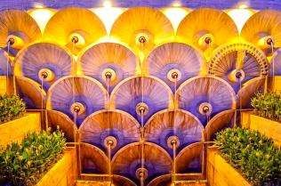
Откуда начинается Ереван...
Ереван - один из древнейших городов мира и, несмотря на многолетнюю историю, тут пересекаются и существуют в гармонии современность и прошлое. Этому свидетельствует дух, которым наполнен город. Новые здания, монументы, фонтаны, памятники и парки соседствуют с архитектурой вековой давности и вместе дополняют образ Еревана, а сама проекция города, напоминающая «солнечные лучи», располагает к долгим
пешим прогулкам, которые не утомляют. Вас порадует и погода отсутствием дождей, жарким летом, ясным синим небом и огромным количеством солнца и красок.

Наш тур познакомит Вас такими знаменитыми местами как:
Кафедральный площадь Республики, проспект Маршала Баграмяна. Посещение Мемориального комплекса Цицернакаберд, посвящённого памяти жертв Геноцида армян, присутствует остановка в Парке Победы с обзором монумента Мать Армения и тот самый панорамный вид на центр города. Обязательная прогулка по Северному проспекту и музею под открытым небом комплекса «Каскад».

День 4| Воскресенье – свободное время -трансфер в международный аэропорт Звартноц – Вылет в Киев

Стоимость на человека при группе из 2-3 чел. (двухместное проживание): 265 $
Доплата за одноместное проживание: 42$

Указанные цены тур пакета включают:
- Гостиничное проживание- 3 ночей на базе завтраков в 3* гостинице
- Транспортное обслуживание тура
- Трансфер из/в аэропорт под все авиарейсы
- Услуги профессионального русскоязычного гида
- Указанные экскурсии
- Входные билеты
- Круглосуточная поддержка туристов

Указанные цены тур пакета НЕ включают:
- Обеды и ужины
- Авиа билеты
- Чаевые
- Личные расходы

